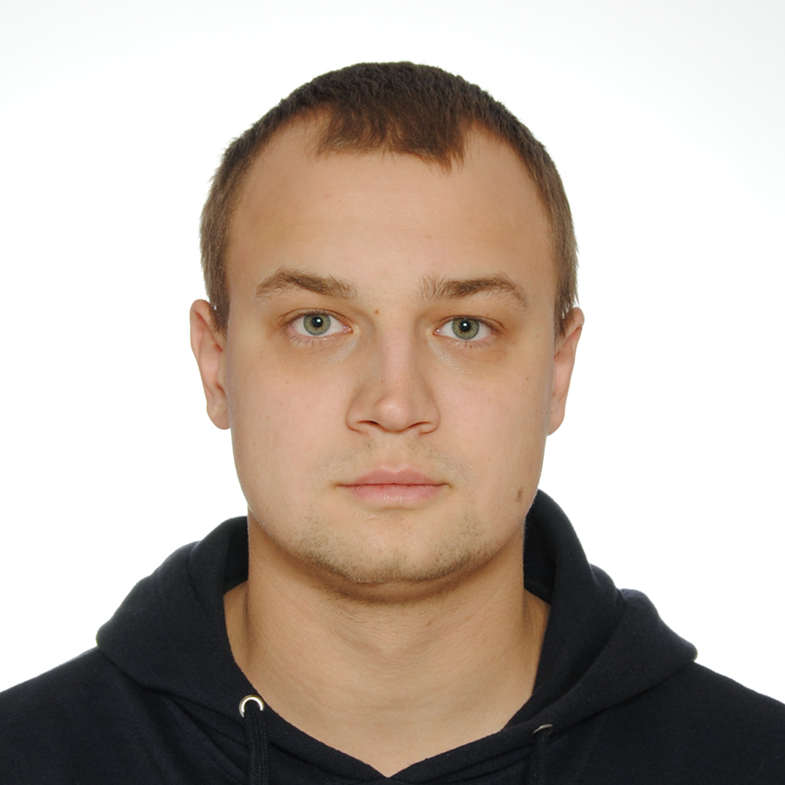**Виктор Матуйзо**

**тел.** +7 (912) 185-62-38

**email:** sambo911@mail.ru

**Telegram:**

**портфолио:** https://github.com/Vitek169

**SDET/QA Automation**

# 

# **Ключевые компетенции**

* Языки программирования: Python
* Операционные системы: Windows, Liux Ubuntu
* Базы данных: SQL
* Фреймворки: Jango,PyTest
* Инструменты тестирования: Selenium, Jira, Postman, Jmeter
* Методологии: водопадная, V - образная, Agil
* Инструментарий: VSCode, DBeaver, PosgreSQL, GIT, Anaconda, Linux
* Другое

# **Профессиональный опыт**

10.2022 – 10.2022

**Учебные проекты в Нетологии**

*направление «Программирование», курс «Python — разработчик с нуля» (программа курса* [*https://netology.ru/programs/python*](https://netology.ru/programs/python) *)*

Название проекта: Резервное копирование

Задачи: Возможна такая ситуация, что мы хотим показать друзьям фотографии из социальных сетей, но соц. сети могут быть недоступны по каким-либо причинам. Давайте защитимся от такого. Нужно написать программу для резервного копирования фотографий с профиля(аватарок) пользователя vk в облачное хранилище Яндекс.Диск. Для названий фотографий использовать количество лайков, если количество лайков одинаково, то добавить дату загрузки. Информацию по сохраненным фотографиям сохранить в json-файл.

Используемые технологии: Python, REST API, GIT, VSCode

03.2022 – 03.2022

**Учебные проекты в Нетологии**

*Направление «Программирование», курс «Python — разработчик с нуля» (программа курса* [*https://netology.ru/programs/python*](https://netology.ru/programs/python) *)*

Название проекта: Музыкальный магазин

Задачи: Обучение базам данным SQL и NoSQL, написание запросов.

Используемые технологии: Python, SQL, NoSQL, PostgreSQL, инструмент Dbeaver, VSCode

03.2022 – 03.2022

**Учебные проекты в Stepike**

*Направление «Программирование», курс «Поколение Python -курс для начинающих» (программа курса* [*https://stepik.org/course/58852?search=1494827251*](https://stepik.org/course/58852?search=1494827251) *)*

Название проекта: Угадайка чисел

Задачи: Программа генерирует случайное число в диапазоне от 1 до 100 и просит пользователя угадать это число. Если догадка пользователя больше случайного числа, то программа должна вывести сообщение 'Слишком много, попробуйте еще раз'. Если догадка меньше случайного числа, то программа должна вывести сообщение 'Слишком мало, попробуйте еще раз'. Если пользователь угадывает число, то программа должна поздравить его и вывести сообщение 'Вы угадали, поздравляем!'.

Используемые технологии: Python, VSCode

Используемые технологии: PythonИспользуемые технологии: Python, SQL, NoSQL, PostgreSQL, инструмент Dbeaver, VSCode

09.2021 – настоящее время

02.2012 – по настоящее время

**Должность:** инстпектор ОР ППСп

**Компания, город:** ОМВД Росии по г. Ухте

**Сайт:**

* Охрана общественного порядка и общественной безопасности. Инспектирую наряды наружных служб с целю проверки их знаний и несения службы. Провожу проверки перед заступлением на службу и во время несения службы

# **Образование**

**2019**

**Нижегородская академия МВД. г. Нижний Новгород**

«Правоохранительная деятельность: административная деятельность», факультет заочного обучения, полученная степень - Юрист -специалист.

**Курсы, тренинги:**

**2022**

**Netology,** «основы языка Python»

**2022**

**Netology,** «GIT — система контроля версий»

**2022**

**Stepik, Институт биоинформатики,** «Программирование на Python»

**2022**

**Netology,** «Базы данных для Python разработчиков»

**2021**

**Stepik,** «Поколение Python, курс для начинающих»

**2021**

**НИИ ДПО,** «Тренер по виду спорта Практическая стрельба»

**2016**

**Федерация Практической стрельбы России,** подготовка инструкторов по ПС

**Дополнительная информация:**

Иностранный язык перевод со словарем.

Готов к релокации.

# **Обо мне:**

Я работник правоохранительной деятельности, а так же тренер по виду спорта «практическая стрельба». Всегда в своей деятельности разбираюсь с методами и механизмами, как в тренировочных упражнениях, так и а работе систем правоохранительной направленности. В тренировочный процесс привношу какие - либо новые упражнения, основанные на собственного опыте, при этом сохраняя лучшее из тех методик, которые разобрал. В настоящий момент прохожу курс «Разработчик на Python с нуля» в Нетологии, а так же курс «Тестирование: Автоматизация и программирование на Python. Selenium» и «Тестирование ПО с нуля до специалиста» на платформе Stepik. Имею опыт в разработки веб - приложений, разработке автотестов, умею писать SQL-запросы, работа с базами данных, с библиотеками PyTest, инструментами: Selenium, Jira, Postman. Сменить профкессию решил, так как еще в школе изучал язык Basic, а уже взрослым начал писать скрипты под конструктор в игре ARMA3, для улучшения работы ИИ, при этом наблюдая, как ИИ будет вести себя без участия игрока. По этой причине мне стало интересно именно тестирование и улучшение продукта.